《数据库系统》实验报告

年级、专业、班级 |  | 2020级计算机科学与技术（卓越）01班 |  |  | 姓名 | 黄昊
实验题目 | GaussDB云数据库应用编程
实验时间 | 2023.4.17～2022.5.14 |  | 实验地点 | DS3401
实验成绩 |  |  | 实验性质 | □验证性 □设计性 ■综合性
教师评价：
□算法/实验过程正确； □源程序/实验内容提交 □程序结构/实验步骤合理；
□实验结果正确； □语法、语义正确； □报告规范；
其他：
评价教师签名：
一、实验目的
1. 掌握数据库建模工具PowerDesigner的使用，利用PowerDesigner工具建立具体需求的概念数据模型和物理数据模型，并转换成数据库对象。
2. 学习通过应用程序连接GaussDB云数据库，进行数据的操作。主要考查学生以数据库知识为主线，结合“程序设计技术”、“软件工程”等多门课程知识的综合应用。

二、实验项目内容
要求设计并编程实现一个小型的企业员工管理系统。
具体要求：
（1）对企业员工管理系统进行需求分析，使用PowerDesigner设计E-R模型，详细描述实体的属性和实体之问的联系，消除不必要的冗余；实现E-R图向关系模型的转换，定义主键、外键，同时设计出系统功能模块图。
（2）基于GaussDB云数据库搭建企业员工管理系统数据库。
通过java、python等程序设计语言编程实现企业员工管理系统，重点是实现数据库的连接和各种CRUD操作；必须有对数据的增、删、改、查功能。界面自选，可以是命令行形式，web页面形式或者GUI。

三、实验过程或算法（源程序）
1、需求分析
企业员工管理系统中，需要实现：
①员工信息的管理，如员工ID，姓名，性别，年龄，岗位，所属部门，薪资等。
②部门的管理，包括部门名称，所含职员人数等等。
③项目的管理，包括管理项目名称，起止时间，持续时间，负责部门、项目负责人、参与员工等等。
可以发现，需求里面主要有三个实体：职工，项目和部门。他们之间的关系是：
①一个职工可能在多个部门任职，一个部门有多个职工；
②一个职工最多只能管理一个部门，一个部门最多也只有一个负责人；
③一个项目的负责部门只有一个，但一个部门可以负责多个项目。
综上分析，可以确定三个实体之间的关系。
2、E-R模型设计
初步设计的ER图如下：
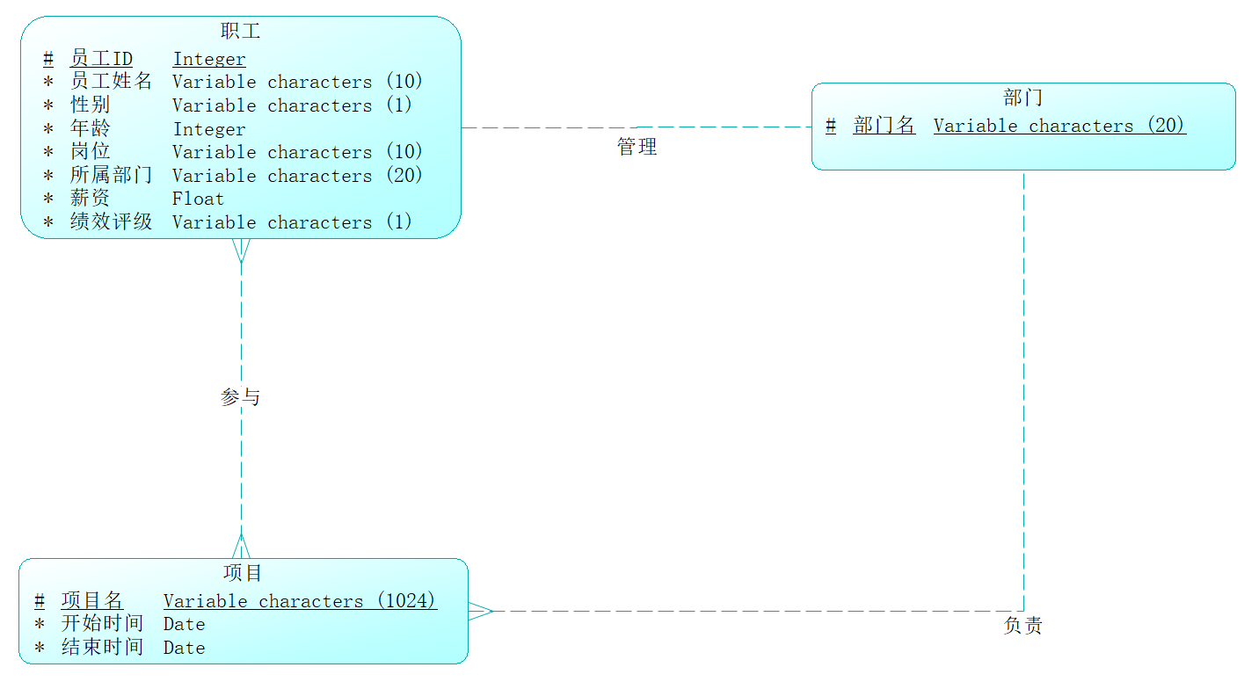
如图，职工实体记录了一系列属性。注意职工与项目之间是多对多的关系；部门与项目是一对多的关系，职工与部门是一对一的关系。
4、关系模型转换
对于三个实体，关系模型罗列如下：
①职工（员工ID，员工姓名，性别，年龄，岗位，所属部门，薪资，绩效评级）
②项目（项目名，开始时间，结束时间）
③部门（部门名）
对于三个关系，其关系模型如下：
①参与：考虑到参与为多对多的关系，因此需要单独设计一个关系表，为：参与项目(员工ID，项目名)
②负责：该关系为一对多的关系，如果单独创建一个关系模式则显冗余，因此修改项目的关系模式为：项目（项目名，负责部门名，开始时间，结束时间）
③管理：这一关系为一对一的关系，因此可以修改部门为（部门名，员工ID），为了强调负责人这一地位，于是修改为（部门名，负责人ID）
因此，最终确定关系模型如下：
①职工（员工ID，员工姓名，性别，年龄，岗位，所属部门，薪资，绩效评级）
②项目（项目名，负责部门名，开始时间，结束时间）
③部门（部门名，负责人ID）
④参与项目(员工ID，项目名)
根据分析过程，职工实体的所属部门存在外键约束，其外键为部门实体的部门名；部门实体的负责人ID存在外键约束，其外键为职工实体的员工ID；项目的部门名存在外键约束，其外键为部门实体的部门名，参与项目的两个属性的外键约束为员工实体的主码和项目实体的主码。
最终的模式图如下所示：
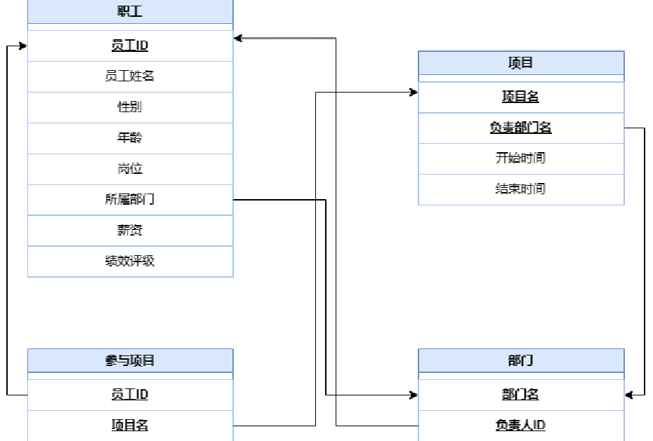
5、系统功能模块图
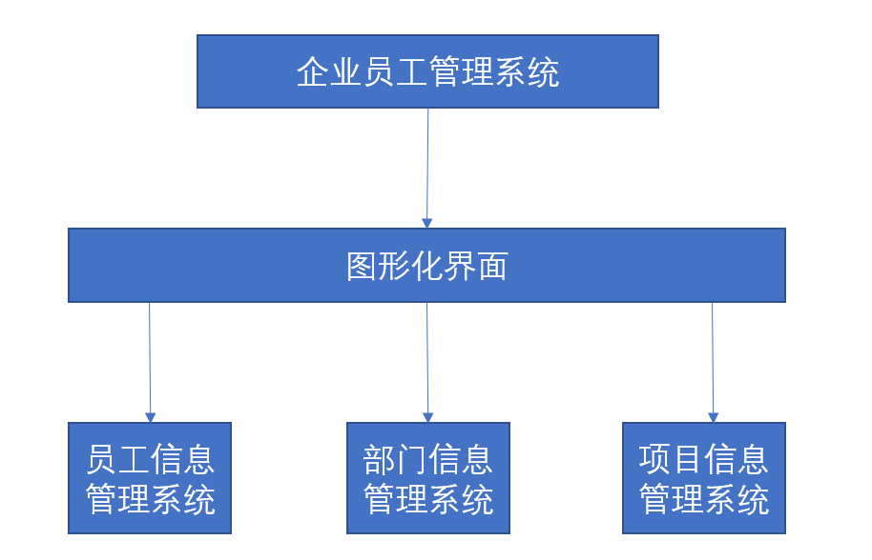
整体的系统功能如上所示。其中：
①员工信息管理系统：负责管理员工的信息，包括单个员工信息的修改，员工的增加与删除，以及按ID和名字的查询功能。
②部门信息管理系统：实现部门的新增与删除，以及部门相关信息的查询。
③项目信息管理系统：实现项目的管理，包括项目的新增，负责部门的设定，查询某项目的参与人，参与人数与负责人等。
整个项目实现采用经典的MVC模型（模型，视图与控制器）。
6、编码实现
详见附件。
FIXME:描述目录架构。
四、实验结果及分析和（或）源程序调试过程

备注：
1、教师在布置需撰写实验报告的实验前，应先将报告书上的“实验题目”、“实验性质”、“实验目的”、“实验项目内容”等项目填写完成，然后再下发给学生。
2、教师在布置需撰写报告的实验项目时，应告知学生提交实验报告的最后期限。
3、学生应按照要求正确地撰写实验报告：
  - 在实验报告上正确地填写“实验时间”、“实验地点”等栏目。
  - 将实验所涉及的源程序文件内容（实验操作步骤或者算法）填写在“实验过程或算法（源程序）”栏目中。
  - 将实验所涉及源程序调试过程（输入数据和输出结果）或者实验的分析内容填写在“实验结果及分析和（或）源程序调试过程”栏目中。
  - 在实验报告页脚的“报告创建时间：”处插入完成实验报告时的日期和时间。
  - 学生将每个实验完成后，按实验要求的文件名通过网络提交（上载）到指定的服务器所规定的共享文件夹中。每个实验一个电子文档，如果实验中有多个电子文档（如源程序或图形等），则用WinRAR压缩成一个压缩包文档提交，压缩包文件名同实验报告文件名（见下条）。
  - 提交的实验报告电子文档命名为：“组号（2位数字）年级（两位数字不要“级”字）专业（缩写：计算机科学与技术专业（计科）、网络工程专业（网络）、信息安全专业（信息）、物联网工程（物联网））项目组成员（学号（八位数字）姓名）实验序号（一位数字）．doc。如第1组完成第1个Project，专业为“计算机科学与技术”专业，项目组成员有：张三（学号20115676），李四（学号20115676），王五（学号20115676），完成的课程设计报告命名为：01_10计科_20115676张三_20115676李四_20115676王五1.doc，以后几次实验的报告名称以此类推。
4、教师（或助教）在评价学生实验时，应根据其提交的其他实验相关资料（例如源程序文件等）对实验报告进行仔细评价。评价后应完成的项目有:
- 在“成绩”栏中填写实验成绩。每个项目的实验成绩按照五级制（优、良、中、及格、不及格）方式评分，实验总成绩则通过计算每个项目得分的平均值获得（平均值计算时需将五级制转换为百分制优=95、良=85、中=75、及格=65、不及格=55）。
- 在“教师评价”栏中用符号标注评价项目结果（用√表示正确，用×表示错误，用≈表示 半对半错）。
- 在“教师评价”栏中“评价教师签名”填写评价教师（或助教）姓名。将评价后的实验报告转换为PDF格式文件归档。
- 课程实验环节结束后，任课教师将自己教学班的实验报告文件夹进行清理。在提交文件夹中，文件总数为实验次数×教学班学生人数（如，教学班人数为90人，实验项目为5，其文件数为：90×5=450）。任课教师一定要认真清理，总数相符，否则学生该实验项目不能得分。最后将学生提交的实验报告刻光盘连同实验成绩一起放入试卷袋存档。

